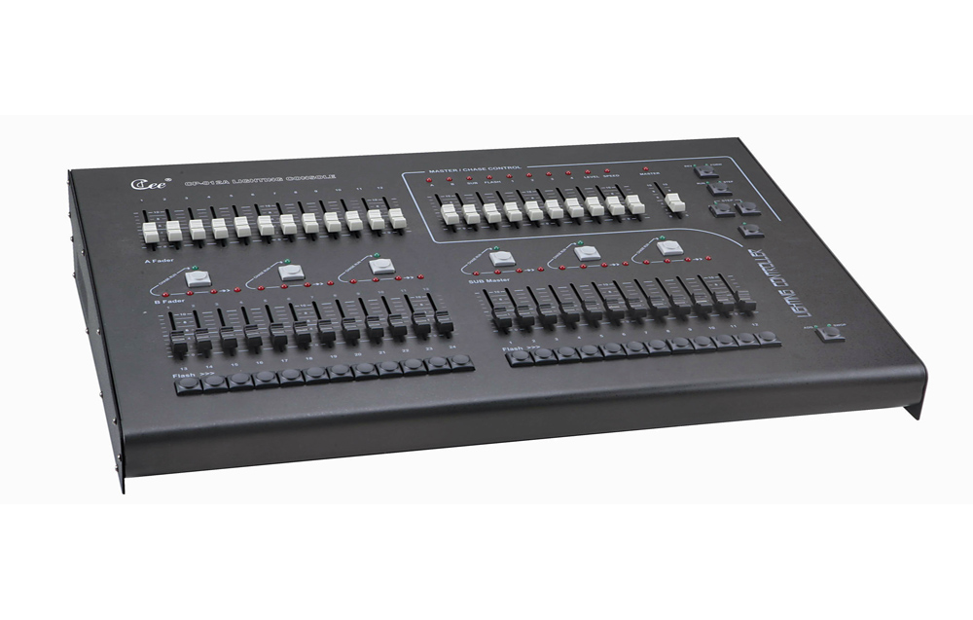

CEE CP-12/24A “小鹰”数模调光台

性能特点：

- 数/模调光台系列有12/24路（24个分控杆）、24/48路（48个分控杆），适用中、小型演出单位及流动场所。
- 单场/AB场两种方式：单场时控制光路增加一倍；A/B 两场分控时方便用户现场切换场景。
- 具12个集控推杆，使演出操作更简便。
- 预选式程序控制，可直接迭入A/B场。
- ADD/SWOP两种点控效果。
- 具全台总控、效果总控、A/B场分控总控、点控总控等功能。

技术参数：

- 工作电压：AC220V±10%，50Hz±2%
- 输出信号：DMX-512（1990）（可加购0-10V模拟信号输出）
- 输出回路：12路、24路、48路
- 环境温度：-20℃—+45℃
- 相对湿度：20%—90%
- 工作环境：通风良好，无大量烟尘。

订购信息：
型号 | 描述 | 尺寸（mm） | 重量
CP-12/24A | 24分控 10集控 4路可控程序 | 640*430*115 | 9KG

